CAMARA DIGITAL ITAB-HDW02
 |  | 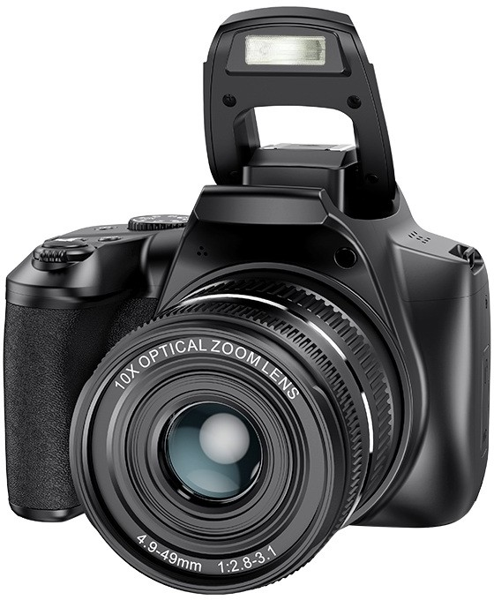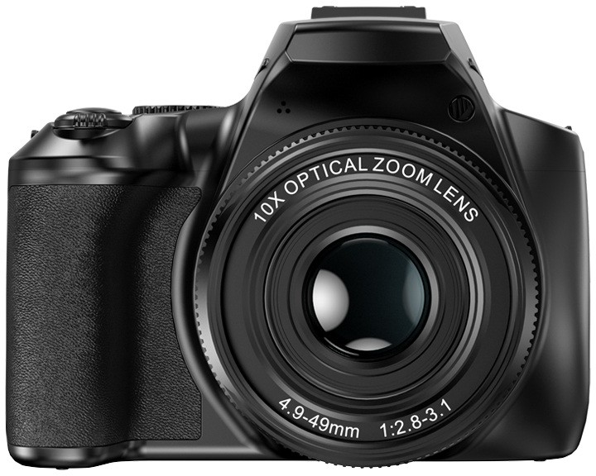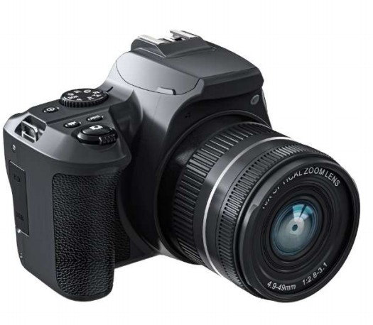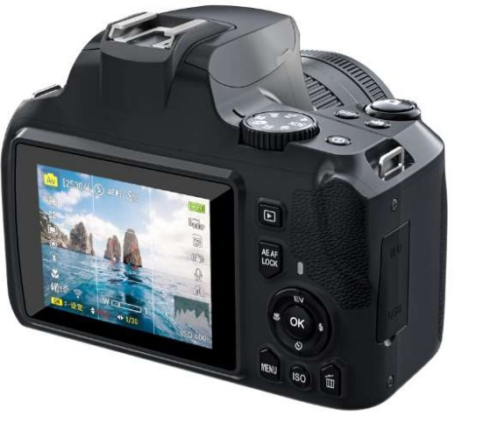
MODELO HDW02
Producto: |  | Cámara digital con zoom óptico de alta definición.
 | Sensor: | Alto Sensor CMOS de sensibilidad.
 | LCD Pantalla: | 3" IPS TFT (4:3 640*480)
 | Lente: | 10X óptico lentes de aumento.
 | Distancia focal /apertura | f=4,9 -49mm
 | Enfoque Rango | Ancho: 0,1 m-INF Tele: 1,5 m-INF
Zoom |  | 10X
Zoom digital |  | 4X
Foto | Formato foto: | JPEG
Foto | Resolución de foto: | 64M/32M (predeterminado)/16M/8M
Video | Formato video: | MEPG4-AVC/H264
Video | Resolución de video: | UHD (4K): 2880*2160 (24 fps)  QHD(2K): 2560*1440(30fps) FHD (1080P): 1920*1080 (30 fps) HD (720P): 1280*720 (60 fps) VGA: 640*480(120fps)
 | App: | Compatible con iOS y Android.
 | Resolución de transmisión | 640*360 (30 fps)
 | Formato de transmisión | H.264
Medida: |  | Exposición de enfoque central.
 |  | Exposición promedio.
 |  | Exposición de Punto automático
Modo de enfoque |  | AF/MF (enfoque manual)
Micrófono |  | Integrado /micrófono externo
Bocina |  | Integrado
Función de control remoto |  | Integrado
Antivibración electrónica |  | Integrado
Lampara asistida: |  | Integrado
lámpara de flash |  | Integrado
Zapata |  | Integrado
Modo |  | AUTO (escena automática) /P(exposición programada automática) /AV(prioridad de apertura) /TV(prioridad de obturación)/M/(exposición manual) /SCN(escena especial)/CS (disparo continuo) /CA(filtro)
Características |  | Reconocimiento facial
 |  | Tiros consecutives (3 disparos consecutivos)
 |  | Selfie (momento 2S, 5S, 10S)
 |  | Graba rápido y reproduce lento
 |  | Lapso de grabación
 |  | AE cierre
 | HDMI | Tipo C: HDMI V1.3
 | USB | Tipo C USB2.0
 | Puerto auricular | Micrófono externo
 | Puerto auricular | Conexión de controlador externo (opcional)
Tarjeta de memoria externa |  | Tarjeta SD externa (hasta 256 GB)
Batería |  | NP-120 Litio Batería 3,7 V.
Dimensiones (longitud * ancho “altura) |  | 123*57*96mm (cuerpo)
Sistema Operativo |  | Compatible con Windows XP /VISTA /7 /10

itab-it.com

